Fenološko praćenje pupanja i cvatnje magnolije u Slavonskom Brodu

Učenici: Marin Zavor, Dominik Hess, Petra Zavor
Mentor: Ivana Tunjić, prof. biologije i kemije
Osnovna škola Hugo Badalić, Slavonski Brod
Ivano Šaravanja, Daniel Kovač, Katarina Ivezić
Mentor: Ivan Ilišević, prof. geografije i povijesti
Osnovna škola „Đuro Pilar“, Slavonski Brod

1. Sažetak projekta
U sklopu GLOBE projekta odlučili smo pratiti pupanje i cvatnju magnolije u Slavonskom Brodu. Projekt je započet u siječnju 2018. godine, a provodit ćemo ga do kraja travnja 2018. godine. Zašto magnolija? U proljeće 1993. godine u našem školskom dvorištu zasađeno je stablo magnolije koja svojim prekrasnim cvjetovima uljepšava ulaz škole. Fenologiju smo odabrali jer je manje poznata znanstvena disciplina unutar biologije koja izučava povezanost pojavnih ciklusa životinja i biljaka. Biljke su indikatori vremena i klime te imaju veliki značaj za utvrđivanje klimatskih karakteristika određenog područja. U biljaka se prati vegetativna faza razvitka, cvjetanja, dozrijevanja plodova, zimskog mirovanja i drugo. Svjedoci smo promjena klimatskih uvjeta, ranog pupanja i prijevremene cvatnje. Ponukani time odlučili smo pratiti stablo magnolije jer smatramo da i različita starost stabala te zaklonjenost stabala zgradom mogu različito utjecati na početak vremena cvatnje.
U Hrvatskoj nema autohtonih predstavnika magnolije, ali ima veći broj svojti roda magnolija koje su česte kao ukrasne i parkovne biljke. Odabrali smo tri lokacije na području grada Slavonskog Broda i uspoređujemo kod tri stabla magnolije Magnolia x soulangeana Soul.-Bod. vrijeme otvaranja cvjetnih pupova i rast cvjetova. Birali smo stabla različite starosti, različite izloženosti direktnoj Sunčevoj svjetlosti i različite lokacije kako bismo dobili što bolje usporedne podatke. Općenito možemo reći da su se ove godine ranije nego proteklih godina pojavili pupovi magnolije koja je vrlo dobar indikator lokalnih klimatskih promjena jer u siječnju uočavamo pupove u mirovanju (dormitoring) na starijem primjerku stabla koji iznose između 2,3 cm i 3,0 cm, a kod mlađih primjeraka stabala jedva 0,7 cm.
U mjesecu veljači i ožujku zbog nepovoljnih klimatskih uvjeta pupovi sva tri stabla magnolije su još uvijek u fazi mirovanja (dormitoring) što produžuje vrijeme vegetacije. Razlog različitog vremena otvaranja pupova povezujemo sa različitom starošću stabala.

Summary
As part of the GLOBE project, we decided to monitor the budding and flowering of magnolia in Slavonski Brod. The project was started in January 2018 and its implementation will last until the end of April 2018. Why magnolia? In the spring of 1993, a magnolia tree was planted in our school yard, enriching the main entrance into the school with its beautiful flowers. Phenology was chosen because it is a less well-known scientific discipline within biology that studies links among periodic plant and animal life cycle events. Plants are indicators of weather and climate and have great significance for determining the climate characteristics of a particular area. We monitor the vegetative phase of their development, flowering, ripening of fruits, winter rest and so on. We have witnessed changes in climate, early budding and early flowering. That is why we chose to observe the magnolia tree, because we believe that different ages of trees and the state of being sheltered by adjacent buildings can affect the beginning of flowering time in different ways. There are no autochthonous magnolia representatives in Croatia, but there are a number of species from the magnolia family commonly used as decorative and park plants. We chose three locations in the Slavonski Brod area and have compared the time of opening of flower buds and flower growth in threeMagnolia x soulangeana Soul.-Bod trees. We chose trees of different ages, different positions, i.e. in exposed or sheltered locations, and different locations in order to get the best comparative data. Generally speaking, we can say that magnolia buds came out earlier this year than in the past few years, which is a very good indicator of local climate change, since in January we saw buds in the dormitoring phase ranging from 2.3 cm to 3.0 cm on an older tree and barely 0.7 cm in the youngest trees.
In February and March, due to adverse climatic conditions, the buds of all three magnolia trees are still in the dormitoring phase, which extends the time of vegetation. We believe that the different bud opening times are related to the different age of trees.

2. Istraživačka pitanja i hipoteze
Promatranjem početka i trajanja pojedinih faza u razvoju biljaka određuje se njihova ovisnost o određenim klimatskim elementima. Ti su elementi promjenjivi tijekom godina, pa se fenološkim ispitivanjima mogu na manjim područjima odrediti utjecaji pojedinih čimbenika na rast i razvoj biljaka.
Pupanje je pojava novih cvjetova (kod magnolije) što ukazuje na početak sezone rasta.
Magnolia x soulangeana Soul.-Bod je Sjevernoamerička biljka koja se danas najviše sadi i uzgaja po vrtovima i perivojima. Grm ili drvo visoko do 15 m (ovu visinu dostignu samo stari primjerci) potomak je križanca Magnolia denudata x Magnolia liliflora, uzgojena 1820. u blizini Pariza. Puno je vrtnih oblika različitih vrsta magnolija. Veličina cvjetova je od 5-12 cm dužine, bijelih, izvana ružičastih boja.

Naša istraživačka pitanja su bila brojna i raznolika, a izdvojili smo sljedeća:
1. Hoće li sve tri promatrane magnolije istovremeno procvjetati?
2. Koliko dugo traje pupanje i cvatnja na tri ispitana primjerka?
3. Utječe li starost stabla na proces pupanja i cvatnju magnolije?
4. Utječe li izloženost direktnoj Sunčevoj svjetlosti na pupanje i cvatnju magnolije?
5. Kako je razdoblje velikih zimskih hladnoća utjecalo na cvatnju magnolije?

Naša hipoteza je da će proces pupanja i cvatnje magnolija ove godine biti ranije zbog viših srednjih mjesečnih temperatura izmjerenih na našoj GLOBE atmosferskoj postaji. No, kako su vremenski uvjeti ove godine bili dosta promjenjivi u veljači i ožujku zbog utjecaja niskih temperatura zraka, uočavamo usporavanje pupanja odnosno bubrenja cvjetnih pupova koji će rezultirati i njihovim kasnijim otvaranjem. Također, naša pretpostavka je da izloženost direktnoj Sunčevoj svjetlosti utječe na vrijeme otvaranja pupova, kao i starost stabala. Pretpostavljamo da će u procesu pupanja i cvatnje magnolija u našim mjerenjima biti određenih odstupanja s obzirom na razlike u starosti drveća i mikroklimatskih utjecaja iako se ispitivane fenološke postaje nalaze na maloj međusobnoj udaljenosti i istoj nadmorskoj visini.

3. Metode istraživanja:
Istraživanje smo proveli od 5. siječnja 2018. do kraja travnja 2018. godine. Rad smo započeli proučavanjem GLOBE protokola za pupanje i proučavanjem literature kako bismo naučili što je fenologija te koji je značaj fenoloških mjerenja. Osim literature, pronašli smo i tri stabla magnolije na kojima smo započeli mjerenja. Vodeći se GLOBE protokolom za pupanje označili smo grane stabala vidljivim trakama i numerirali ih.

Odredili smo tri lokacije i pomoću GPS-a odredili geografski smještaj promatranih stabala:
- Magnolija 1 – N 45.16°, E 18.00° (OŠ Hugo Badalić)
- Magnolija 2 – N 45.15°, E 18.03° (Strojarski fakultet, gradski trg Korzo)
- Magnolija 3 – N 45.18°, E 17.99° (OŠ “Đuro Pilar“)

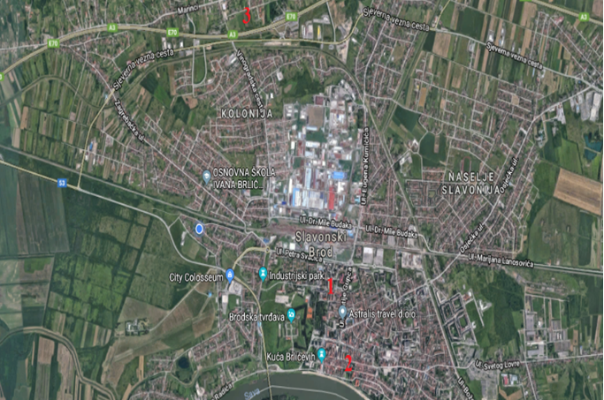

Slika 1. Smještaj GLOBE fenoloških lokacija stabala magnolije 1, 2 i 3. (izvor: Google maps)
Figure 1. Locations of GLOBE phenological location of the magnolia trees 1, 2 and 3. (Source:
Google maps)

Zračna udaljenost ispitivanih lokacija: Korzo – OŠ Hugo Badalić 0,57 m
OŠ Hugo Badalić – OŠ „Đuro Pilar“ 1,72 km
Korzo – OŠ „Đuro Pilar“ 2,29 km

Sva tri stabla magnolije rastu na travnatoj površini uz betonsku pješačku stazu i zaklonjene su zgradom s jedne strane svijeta. Prema MUC klasifikaciji sva tri stabla se nalaze na izgrađenom zemljištu, MUC kod 9; gradsko-urbanizirano zemljište, 91 stambeno.

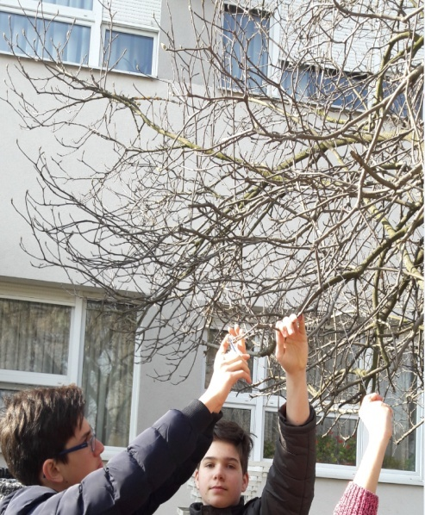
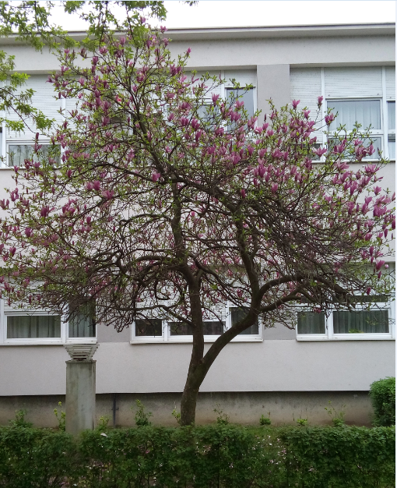

Slika 2. Magnolija 1 - OŠ Hugo Badalić (9.1.2018.) Slika 3. Magnolija 1 - OŠ Hugo Badalić (16.4.2018.)
Figure 2. Magnolia 1 - Hugo Badalić elementary Figure 3. Magnolia 1 - Hugo Badalić elementary
school (January 9th, 2018) school (April 16th, 2018)

Magnolija 1 raste ispred ulaza u OŠ Hugo Badalić. Stara je približno 25 godina i zaklonjena zgradom škole sa zapadne strane. Stablo je izloženo direktnoj Sunčevoj svjetlosti do 12,00 sati, a ostatak dana je u sjeni.

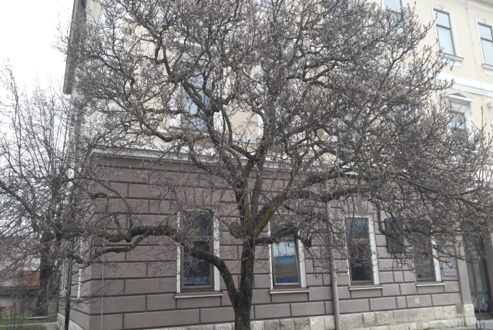
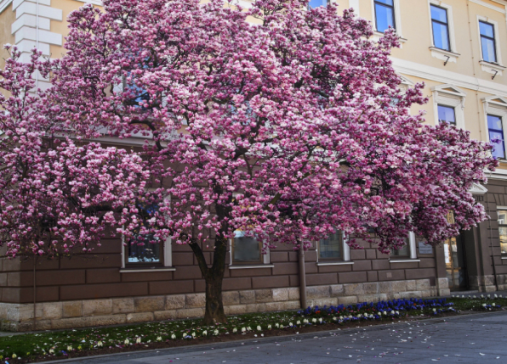
Slika 4. Magnolija 2 - Strojarski fakultet, gradski trg Korzo Slika 5. Magnolija 2 - Strojarski fakultet, gradski trg Korzo
(9.1.2018.) (7.4.2018)
Figure 4. Magnolia 2 - Faculty of Mechanical Figure 5. Magnolia 2 - Faculty of Mechanical Engineering
Engineering, Korzo Square (9th January, 2018) Korzo Square (7th April, 2018)

Magnolija 2 raste ispred ulaza u Strojarski fakultet na glavnom gradskom trgu Korzu. Stara je približno 56 godina i zaklonjena zgradom fakulteta sa istočne strane. Stablo je izloženo direktnoj Sunčevoj svjetlosti od 12,00 sati pa do zalaska sunca. Stablo se nalazi 238,50 m udaljeno od rijeke Save.

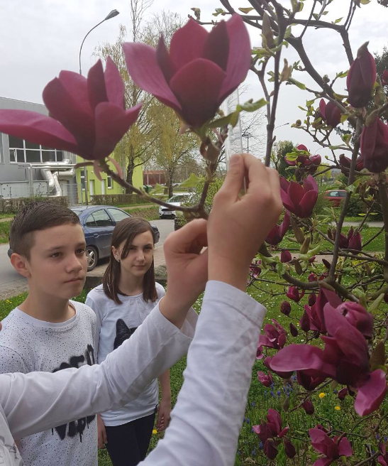

Slika 6. Magnolija 3 - OŠ „Đuro Pilar“ (12.4.2018.)
Figure 6. Magnolia 3 - Đuro Pilar elementary school (12th April, 2018)

Magnolija 3 raste pored OŠ „Đuro Pilar“. Stara je približno 6 godina i zaklonjena zgradom prema sjeveru. Stablo je cjelodnevno izloženo direktnoj Sunčevoj svjetlosti, nije u sjeni.

Za određivanje vrste magnolije korišten je ključ za određivanje (Domac, 1994). Fenološke promjene u proljeće počeli smo pratiti prema uputama u GLOBE priručnicima i protokolima. Podatke prikupljamo svaka tri dana u početku dok su pupovi u fazi mirovanja tj. dormat fazi tijekom hladnog razdoblja. Nakon što smo uočili da je došlo do bubrenja pupova tj. kada se pojavio pup tzv. swelling faza, mjerenja vršimo svakodnevno. Sezona vegetacije magnolije započela je budburst fazom tj. prvim otvaranjem pupova cvjetova i uočavanjem vršaka cvjetova. Kao indikatore stanja u okolišu koristimo i podatke o temperaturi zraka i količini oborina koje prikupljamo na GLOBE atmosferskoj postaji u školskom dvorištu OŠ Hugo Badalić, a u skladu s GLOBE protokolima za atmosferska mjerenja.

4. Prikaz i analiza podataka
U praćenju pojave pupanja i cvjetanja raspolažemo s podacima kao što su starost stabala, lokacija i visina stabala, početno stanje pupova u mirovanju te atmosferski uvjeti. Motrenja smo započeli u siječnju jer smo uočili pupove u mirovanju na najstarijem primjerku stabla magnolije koji su iznosili između 2,3 cm i 3,0 cm, dok su kod mlađih primjeraka bili jedva 0,7 cm. Zaključili smo da su vremenski uvjeti ove godine puno povoljniji te bi se otvaranje pupova moglo dogoditi puno ranije, ali zbog naglog zahlađenja period mirovanja vegetacije se produžio.

Tablica 1. Približna starost magnolije, visina stabla, datum otvaranja pupova, zaklonjenost stabla strani svijeta i vremensko trajanje izloženosti direktnoj Sunčevoj svjetlosti
Table 2. Approximate age of the magnolia, the height of the tree, the date of opening of buds, shelter orientation, and the duration of exposure to direct sunlight.

Stablo (br) | Približna starost magnolije (god) | Visina stabla (m) | Datum otvaranja pupova  dan/mjesec/godina | Zaklonjenost sa strane svijeta | Izloženost Sunčevoj svjetlosti
1 | 25 | 5,30 | 17.3.2018. | zapad | Do 12,00
2 | 56 | 10 | 11.3.2018. | istok | Od 12,00
3 | 6 | 2,20 | 21.3.2018. | sjever | Cijeli dan

Raspolažemo sa stablima različite starosti, što nam je dalo i pretpostavku da će i pupanje cvjetova ovisiti o njihovoj starosti (Tablica 1.). Uočeno je da i zaklonjenost stabla određenom stranom svijeta, te njegova izloženost određenoj količini direktne Sunčeve svjetlosti utječe na pojavu pupanja i cvatnju magnolije. Pretpostavili smo da će ono stablo koje je najstarije i koje je više izloženo direktnoj Sunčevoj svjetlosti prije propupati, što smo i dokazali na primjeru magnolije 2. Magnolija 3 kao najmlađe stablo bi mogla puno prije propupati budući da je najviše izložena direktnoj Sunčevoj svjetlosti i zaklonjena sa sjeverne strane, jer ima zaštitu od vjetra i cjelodnevnu toplinu, ali je još uvijek nedovoljno stara.

Slika 7. Datum otvaranja pupova magnolije
Figure 7. The date of opening of magnolia buds.

Datum otvaranja pupova na pojedinačnim stablima je u razmaku od 11 dana od datuma pupanja magnolije 2, koja je najstarija i magnolije 3, koja je najmlađe ispitivano stablo (Slika 7.). Prosječan razmak početka pupanja cvijeta između ispitivanih magnolija je oko 6 dana. Prema našim očekivanjima, što smo i dokazali, starost stabla utječe na proces pupanja.

Slika 8. Veličina pupova ispitivanih magnolija
Figure 8. The size of buds in the magnolia trees
Mjerenja veličine pupova cvjetova vršena su pomoću ravnala, svaka tri dana. Odabrali smo dvije grane, na kojima smo bijelom vunom označili četiri pupa. Jedna grana je bila bliža stazi, a druga bliža zgradi. Na svakom stablu smo mjerili ukupno osam pupova raspoređenih na dvije grane. Uzimali smo srednju vrijednost veličine pupova. Kao što smo i očekivali, veličina pupova cvjetova izražena u centimetrima veća je na najstarijem ispitivanom stablu magnoliji 2 (Slika 8.) Na magnoliji 2 pojavili su se veći pupovi koji su dostizali do veličine od skoro 4 cm. Na magnoliji 1, koja je oko 31 godinu kasnije zasađena od magnolije 2, pupovi su manji za skoro cijeli centimetar. Najmlađa ispitivana magnolija 3, koja je oko 50 godina kasnije zasađena od najstarijeg ispitivanog primjerka, ima najmanje pupove.

Slika 9. Visina cvjetova na ispitivanim magnolijama
Figure 9. The size of flowers in the monitored magnolia trees.

Mjerenja visine cvjetova vršena su pomoću ravnala, svakodnevno nakon što smo primijetili otvaranje pupova, prema gore navedenom načinu označavanja. Svakodnevnim praćenjem visine cvjetova magnolije (Slika 9.) uočeno je kako su najveći cvjetovi izmjereni na najstarijem ispitivanom primjerku magnoliji 2, a iznose 13,5 cm. Razlika u veličini cvjetova između magnolije 1 i magnolije 3 je mala i iznosi svega 1,5 cm.

Slika 10. Vrijeme cvatnje magnolije
Figure 10. Flowering time and duration.

Vrijeme cvatnje svakog pojedinačnog ispitivanog stabla magnolije je različito (Slika 10.). Najduže vrijeme cvatnje magnolije se uočava na najmlađem ispitivanom stablu, magnolija 3 (33 dana), dok je kod magnolije 1 to 22 dana, a kod magnolije 2, 25 dana. Uočavamo da vrijeme cvatnje ovisi o starosti stabla, ali i o vremenskom trajanju izloženosti direktnoj Sunčevoj svjetlosti kroz dan. Što je stablo starije i duže izloženo direktnoj Sunčevom zračenju to je duže vrijeme cvatnje magnolije.

Slika 11. Maksimalna dnevna temperatura zraka za siječanj, veljaču, ožujak i travanj 2018.
Figure 11. Maximum daily air temperatures in January, February, March, and April 2018.

Prema zabilježenim maksimalnim dnevnim temperaturama izmjerenim na našoj GLOBE postaji (Slika 11.) uočavamo da su u mjesecu ožujku temperature niže te dosežu do -8 °C što usporava vrijeme otvaranja pupova koji se počinju otvarati tek krajem ožujka kada dnevna maksimalna temperatura doseže do 20 °C.

Slika 12. Količina oborina za siječanj, veljaču, ožujak i travanj 2018.
Figure 12. Amount of precipitation in January, February, March, and April 2018.

Prema količini oborina zabilježenoj na našoj GLOBE atmosferskoj postaji (Slika 12.) uočavamo da je u periodu promatranja stabala magnolije bilo dosta oborina, kiše, što je pogodovalo razvoju vegetacije.

Slika 13. Količina snijega za siječanj, veljaču, ožujak i travanj 2018.
Figure 13. Amount of snow in January, February, March, and April 2018.

Prema podacima o količini snijega na našoj GLOBE atmosferskoj postaji u ispitivanom periodu promatranja pupanja i cvatnje magnolije, uočavamo da je snijeg doprinio sporijem otvaranju pupova. U siječnju snijeg nije padao, u veljači se pojavljuje kroz tri kraća perioda od 5-7 dana u najvišoj visini od 10 cm, ali pred kraj ožujka ponovno pada snijeg i zadržava se do 5 dana u visini od 5-6 cm.

5. Rasprava i zaključci
Ovim istraživanjem smo potvrdili početnu hipotezu. Na postavljeno pitanje hoće li sve tri magnolije istovremeno procvjetati, praćenjem smo potvrdili da nisu sve istovremeno procvjetale. Također, kod sve tri magnolije nije isto vrijeme otvaranja pupova i dužina cvatnje. Potvrdili smo da starost stabla utječe na proces pupanja i cvatnju. Stablo magnolije koje je više izloženo direktnoj Sunčevoj svjetlosti ranije je procvjetalo od stabala koja su manje izložena direktnoj Sunčevoj svjetlosti. Tako smo došli i do zaključka da izloženost stabala direktnoj Sunčevoj svjetlosti utječe na vrijeme otvaranja pupova.
Redovitim praćenjem vremenskih prilika u razdoblju zabilježenih viših srednjih mjesečnih temperatura izmjerenih na našoj GLOBE atmosferskoj postaji, uočili smo brže pupanje odnosno bubrenje pupova cvjetova što je rezultiralo njihovim ranijim otvaranjem, posebno kod magnolije 2. Zbog neuobičajenih vremenskih prilika u mjesecu ožujku, pad srednjih dnevnih temperatura i pojavu snijega, proces pupanja u tom periodu je bio usporen. Naše fenološke postaje se nalaze na maloj međusobnoj udaljenosti i na istoj nadmorskoj visini te stoga imaju vrlo slične mikroklimatske uvjete.

6. Literaturni izvori
1. Domac, R., 1994: Mala flora Hrvatske i susjednih područja. Školska knjiga, Zagreb
2. Nikolić, T., 2013: Praktikum sistematska botanika – raznolikost i evolucija biljnog svijeta. Alfa, Zagreb
3. Hulina, N., 2011: Više biljke – stablašice; Sistematika i gospodarsko značenje. Golden marketing – Tehnička knjiga, Zagreb
4. Godet, J.D., 2000: Drveće i grmlje – Godetov priručnik. Naklada C, Zagreb.
5. Nikolić, T., 2017: Morfologija biljaka: razvoj, građa i uloga biljnih tkiva, organa i organskih sustava. Alfa, Zagreb
6. http://globe.pomsk.hr//prirucnik.htm

